**SAJTÓANYAG**

**KÖZÖS IDŐNK — 1989**

**Magyar Nemzeti Múzeum**

**PROGRAMSOROZAT, GYŰJTÉS, IDŐSZAKI KIÁLLÍTÁS**

**Üzenet:** *„Mindannyiunk közelmúltja. Emlékezzünk közösen!”*

A Magyar Nemzeti Múzeum méltó módon kíván megemlékezni a rendszerváltás 30. évfordulójáról, ezért olyan **összetett eseménysorozatot** tervez a 2019. év egészére, amely amellett, hogy a múzeumi gyűjteményeket vonatkozó kortárs anyagokkal bővíti, multigenerációs közösségi élményt jelent, valamint közös emlékezést, a nemzeti emlékezetet is erősíti. A „Közös időnk – 1989” projekt ezáltal nem csak a közös történelem, az együtt megélt múlt szimbólumává, hanem a közös emlékezés kortárs helyszínévé teszi a Magyar Nemzeti Múzeumot.

A programsorozat egyik fontos pillére egy **gyűjtési felhívás**. (<https://mnm.hu/hu/muzeum/hirek/felhivas-kozos-idonk-1989>)

A tárgygyűjtés komplex, nem elsősorban politikai aktualitású tárgyakat várunk, felhívásainkban egy-egy esemény/témát „dobunk be” a köztudatba, és ahhoz az adott kérdéskörhöz várunk tárgyi anyagot. (Politika, divat, kultúra, sport, életmód, tüntetések, társadalmi események.)

A gyűjtéshez kapcsolódóan **teret biztosítunk** az adományozók számára, hogy **elmondják saját történetüket, emlékeiket**. A kész videók bekerülnek egy virtuális, bárki számára hozzáférhető kiállítás anyagába. (A felhívásban konkrét példákat is megadunk, ezzel is segítve, ösztönözve az adományozó kedvet (pl. Comodore 64 számítógép, tüntetés-transzparensek, Bécsben vásárolt tárgyak, emlékbe elrakott eszközök az első McDonald’s-ból, első Forma-1-es futamról, koncert- és színházjegyek, korabeli divat kellékei, kártyanaptárak, magnók, amatőr családi videók, fényképek, kitűzők, rockerkabát stb.)

A rendszerváltás évéhez kapcsolódó történeteket, információkat az alábbi felületeken tesszük közzé:

**Közös időnk 1989 – Közösségi inkubátor**

A Magyar Nemzeti Múzeum rotundájában elhelyezett tárlókban mutatja be a látogatók, a támogatók frissen behozott tárgyait, a hozzájuk kapcsolódó történeteket. Ezek nem mind kerülnek be a gyűjteménybe, de nagyon fontosak a korszak dokumentálása szempontjából. A múzeum számára egy-egy történet is érték, várják a szöveges visszaemlékezéseiket, videofelvételeiket. Ha szeretné a saját emlékét itt látni, írjon a múzeumnak: 1989@mnm.hu!

**Virtuális kiállítás**1989 lenyomata a Nemzeti Múzeum gyűjteményében. Folyamatosan frissülő tartalom: <https://mnm.hu/hu/kiallitasok/idoszaki/kozos-idonk-1989>

**Hogyan emlékezünk? Tárgyak, emberek történetek**

A Magyar Nemzeti Múzeum Youtube-csatornáján a *Közös időnk – 1989* program részeként az intézmény munkatársaival készült kisfilmeket láthatnak, amelyek a muzeológusok rendszerváltás kori múzeumi munkáját, akkori gyűjtőtevékenységüket, illetve a társadalom minden szegmensét érintő hatalmas átalakulás időszakával kapcsolatos személyes élményeiket elevenítik fel. <https://mnm.hu/hu/cikk/film-munkatarsaink-emlekeznek>

**Közösségi média: #ezenanapon #1989 #kozosidonk #közösidőnk #rendszerváltás #rendszervaltas**

A Magyar Nemzeti Múzeum facebook oldalán (<https://www.facebook.com/nemzetimuzeum/>) időről időre elmeséli, mi történt 30 évvel ezelőtt. A mai bejegyzés Pozsgay Imre nevezetes 1956-tal kapcsolatos bejelentésére emlékezik: <https://www.facebook.com/nemzetimuzeum/photos/a.111611145537788/1708717645827122/?type=3&theater>

**Elsodort szavak**

Lexikon a Kádár-kor mára elfelejtett szavaiból. Javaslataikkal, ötleteikkel, szócikkeikkel vegyenek részt a közösségi szótárkészítésben: <https://mnm.hu/hu/cikk/elsodort-szavak>

**Memoár 1989**

Blogbejegyzés egy 1989-ben fennmaradt napló alapján. Hetente frissülő tartalom: <https://mnm.hu/hu/cikk/memoar-1989>

**Ki van a képen? Mondd el, ha ismered!**

A Magyar Nemzeti Múzeum Történeti Fényképtára bővelkedik 1989-ből származó felvételekkel az ország jeles alkotóművészei, fotóriporterei, illetve saját gyűjtőmunkája révén. Folyamatosan közreadunk fényképeket, amelyek szereplőinek személye mára az ismeretlenség ködébe veszett. Segítsen beazonosítani őket! Az első kép:

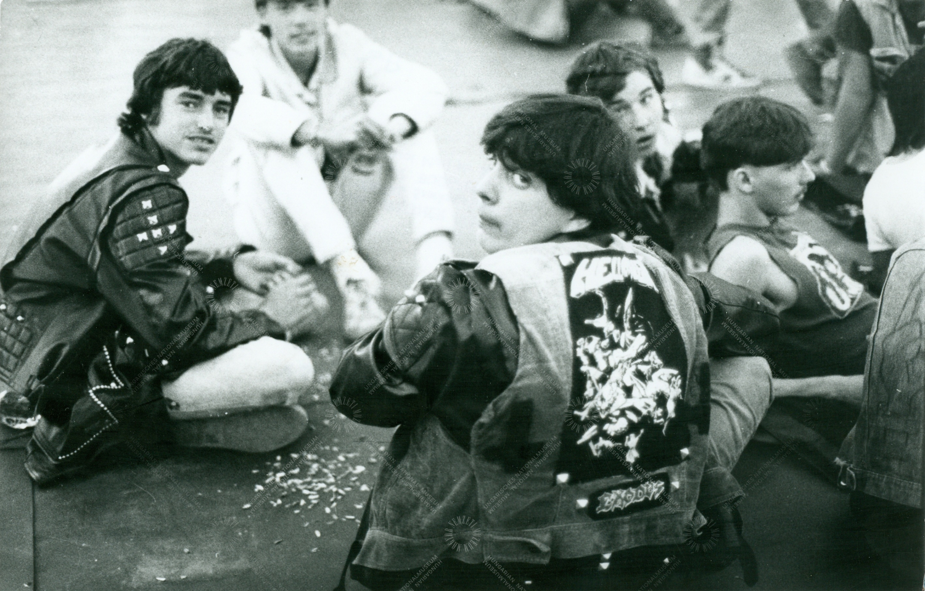

*Koncertre váró fiatalok az MTK-pályán, Budapest, 1989. Wagner Margit felvétele​*

A kampányt az év folyamán begyűjtött anyagból és a MNM saját rendszerváltás-kori anyagából **időszaki kiállítás** zárja majd novemberben. A kiállítás 2020 áprilisáig, az első választás évfordulójáig tart majd nyitva.

A Magyar Nemzeti Múzeum a 2019. január 22-én induló Közös időnk – 1989 projekttel az **egész magyar társadalmat** kívánja megszólítani, hogy a múzeum gyűjteménye a jövő számára a lehető legteljesebb és **sokrétűbb anyagot őrizzen meg** a rendszerváltás időszakából. Hogy minél többen időt szakítsanak azzal, hogy megosszák velünk az emlékeinket, kiemelten fontos, hogy közismert művészek, kutatók, közéleti személyiségek is reagáljanak felhívásunkra. Kérjük Önöket, hogy segítsék a Magyar Nemzeti Múzeum kutatómunkáját azzal, hogy egy-egy tárgyat, hozzákapcsolódó emléket a nyilvánosságot biztosító kamerák előtt elhoznak a múzeumba.

**Bővebb információ:**

Berényi Marianna – berenyi.marianna@hnm.hu, +36 30 788 7552

Szily Marianna – szily.marianna@hnm.hu, +36 30 479 7263

www.mnm.hu, www.facebook/nemzetimuzeum